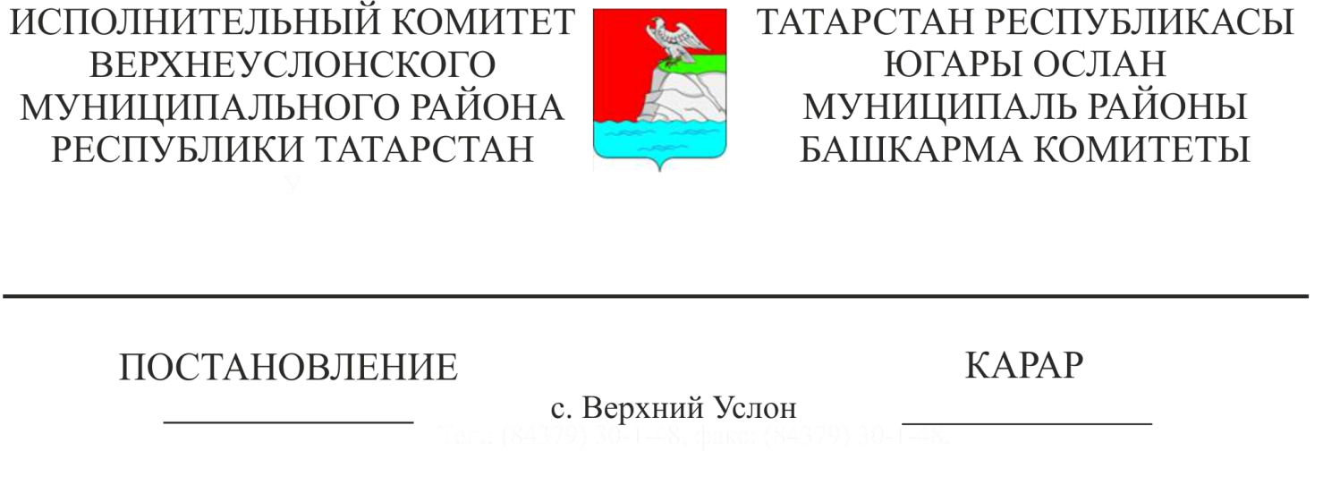
09.03.2021 222
Татарстан Республикасы Югары Ослан муниципаль районы Башкарма комитетының «Татарстан Республикасында социаль ипотека системасында торак шартларын яхшыртуга мохтаҗларны исәпкә кую буенча муниципаль хезмәт күрсәтү турындагы административ регламентны раслау хакында» 2021нче елның 10нчы февраленнән 109нчы номерлы карарына үзгәрешләр кертү турында

«Дәүләт һәм муниципаль хезмәтләр күрсәтүне оештыру турында» 2010нчы елның 27нче июлендәге 210-ФЗ номерлы Федераль законны гамәлгә ашыру максатларында, Татарстан Республикасы Министрлар Кабинетының «Татарстан Республикасы дәүләт хакимияте башкарма органнары тарафыннан дәүләт хезмәтләре күрсәтүнең административ регламентларын эшләү һәм раслау тәртибен раслау һәм Татарстан Республикасы Министрлар Кабинетының аерым карарларына үзгәрешләр кертү турында» 2010нчы елның 2нче ноябрендәге 880нче номерлы карарына, Татарстан Республикасы Югары Ослан муниципаль районы Уставына таянып, Татарстан Республикасы хакимиятенең башкарма органнары тарафыннан дәүләт хезмәтләре күрсәтүнең административ регламентларын эшләү һәм раслау тәртибенә ярашлы рәвештә Татарстан Республикасы Югары Ослан муниципаль районы Башкарма комитеты КАРАР БИРӘ:
1. Татарстан Республикасы Югары Ослан муниципаль районы Башкарма комитетының «Татарстан Республикасында социаль ипотека системасында торак шартларын яхшыртуга мохтаҗларны исәпкә кую буенча муниципаль хезмәт күрсәтүнең административ регламентын раслау турында» 2021нче елның 10нчы февраленнән 109нчы номерлы карарына түбәндәге үзгәрешләрне кертергә:
1) пункт 2.6. түбәндәге эчтәлекле абзац өстәргә: «Россия Федерациясе законнары нигезендә алар буенча башкару вакыты җиткән Россия Федерациясе бюджет системасы бюджетларына салымнар, җыемнар һәм башка мәҗбүри түләүләр буенча бурычлар булмау турында белешмә (авария хәлләренә бәйле очраклардан тыш).»;
2) 2.8 пунктына түбәндәге эчтәлекле 4 пункт өстәргә: «4) Россия Федерациясе бюджет системасы бюджетларына салымнар, җыемнар һәм башка түләүләр буенча бурычлар булу»;
3) 3.4.1 пунктына түбәндәге эчтәлекле 3 пунктча өстәргә: «3) законнарны бозган өчен салымнар, җыемнар, пенялар һәм штрафлар түләү буенча бурычлар булу (булмау) турында белешмәләр.».
2. Әлеге карарны Интернет мәгълүмат-телекоммуникация челтәрендә Татарстан Республикасы хокукый мәгълүмат рәсми порталында веб-адрес буенча: http://pravo.tatarstan.ru бастырып чыгарырга, Югары Ослан муниципаль районының рәсми сайтында интернет-телекоммуникация челтәрендә түбәндәге веб-адрес буенча: https://verhniy-uslon.tatarstan.ru урнаштырырга.
3. Әлеге карарның үтәлешен контрольдә тотуны Татарстан Республикасы Югары Ослан муниципаль районы Башкарма комитеты җитәкчесенең беренче урынбасары Р.Г.Мунасыйповка йөкләргә.

Башкарма комитет Җитәкчесе И. И. Шакиров

Әзерләде һәм бастырды:
Бурдина Т. Н.
4 нөсхәдә

